Nos bières en fût / Draft Beers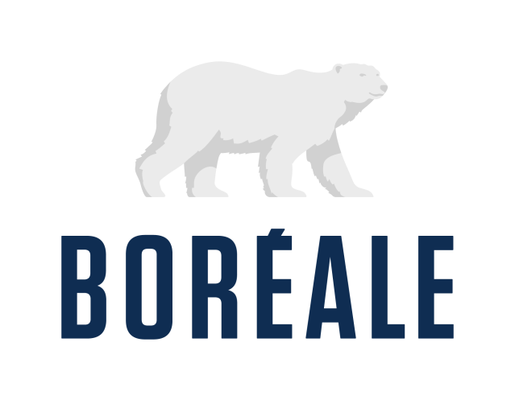
- Boréale Blonde (Lager), 4.5%
- Boréale Rousse, 5% 12oz………… 7
- Boréale Blanche, 4.2% 20oz………… 10
- Boréale IPA, 6.2% pichet……… 25
- Boréale Noire, 5.5%
- Boréale IPA du Nord-Est, 6%

Nos bières bouteilles / Bottled beers
- Peroni (Lager), 5.1%, 341 ml 10
- Cidre de pomme Mckeown (Cider), 5.7%, 355 ml 8
- Bitburger Drive, sans alcool free, 0%, 330 ml 7
- Daura Damm, retrait du gluten free, 5.4%, 330 ml 10

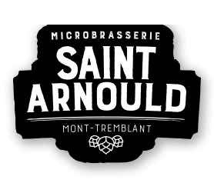

- Muchacha, 4%, 473 ml, (Lager légère/Light) 10
- P’tit Train du Nord, 5.5%, 473 ml, (Pale Ale Blonde/Blond) 10
- Blanche des Anges, 4%, 473 ml, (Blanche/White) 10
- Rivière Rouge, 5.5%, 473 ml, (Ale Rousse/Red) 10
- Stout Espresso, 6%, 473 ml, (Noire/Dark) 11

Cocktails
- Bloody Ceasar Antipasto / Bloody Mary Antipasto 11
(Servi avec brochette de marinades / with marinades)
- Fragola (mousseux avec liqueur de fraises des bois / 13
Sparkling wine, with wild strawberry liqueur)
- Limone (mousseux et limoncello / sparkling wine and limoncello) 13
- Albicocca (mousseux et liqueur d’abricot / sparkling wine and 13
Apricot brandy)
- Spritz (mousseux et campari / sparkling wine and campari) 13
- Aperol Spritz (mousseux, aperol avec glace / sparkling wine, aperol and ice) 14
- Kir 11
- Kir Royal 13
- Cosmopolitain 11
- Grand Cosmopolitain 12
- Mojito 11
- Pina Colada 11
- Negroni / Manhattan 10
- Pineau des Charentes Pellisson 8
- Martini Litchi 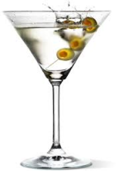 12
- Dry Martini 12
- Ungava’s Martini / Furlong / Hendricks 15
- Martini Pure Vodka / Greygoose 15

- Seltzer Dolce Vita 4%(Boisson canneberge/vodka cranberries) 9

- Limonade Memento (Mocktail) 9 *MeMento est un spiritueux sans alcool, sans sucre et végan, provenant d’Italie à base de rose, romarin, d’immortelle d’Italie et de verveine citronnelle / MeMento is an alcohol-free, sugar-free and vegan spirit from Italy with aromas of rosemary, rose, Italian everlasting and lemon verbena*

